Tento materiál byl vytvořen v rámci projektu Operačního programu Vzdělávání pro konkurenceschopnost.
Projekt MŠMT ČR | EU PENÍZE ŠKOLÁM
Číslo projektu | CZ.1.07/1.4.00/21.2079
Název projektu školy | Inovace ZŠ Bílé Podolí
Šablona III/2 | Inovace a zkvalitnění výuky prostřednictvím ICT

SADA č. I
Identifikátor: VY_32_INOVACE_SADA I_ČjI., DUM 12
Vzdělávací oblast: Jazyk a jazyková komunikace
Vzdělávací obor: Český jazyk

Autor: Stanislava Šindelářová
Základní škola a Mateřská škola Bílé Podolí, okres Kutná Hora
Hodina byla pilotně odučena 5. 12. 2011 v třídě I., 2. ročníku.

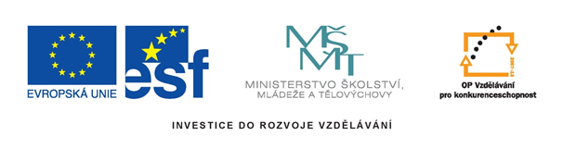

METODICKÝ LIST

Název: MIKULÁŠSKÉ PROTIKLADY, 2. ročník
Stručná anotace: Procvičování učiva – protiklady
Postup práce s pracovním listem:
- Žáci samostatně zaznamenávají do křížovky protiklady ke slovům v legendě
- Společná kontrola tajenky (všech protikladných slov)

Zdroje obrázků:
Knihovna SW Microsoft

MIKULÁŠSKÉ PROTIKLADY
 |  |  | 1.
 |  |  |  |  |  | 2.
3.
4.
 |  |  | 5.
 |  |  | 6.
 | 7.
 |  | 8.
 |  | 9. |  |  |  | K
 | 10. | H
 |  | 11.
 | 12.
 |  |  |  | Ě
 | 13.
 |  | 14.
15.
 | 16.
 |  | 17.
 |  |  | 18.
 |  | 19.

- špinavý
- mluvit
- suchý
- chodit
- černý
- měkké i
- vysoký

- mladý
- ošklivý
- tlustý
- smutný
- teplo
- slabý

- kulatý
- nemocný
- bohatý
- den
- teplý
- nový
řešení
MIKULÁŠSKÉ PROTIKLADY
 |  |  | 1. | Č | I | S | T | Ý
 | MZ | L | Č | E | T | 2.
3. | M | O | K | R | Ý
4. | S | T | Á | T
 |  |  | 5. | B | Í | L | Ý
 |  |  | 6. | Y
 | 7. | N | Í | Z | K | Ý
 |  | 8. | S | T | A | R | Ý
 |  | 9. | H | E | Z | K | Ý
 | 10. | H | U | B | E | N | Ý
 |  | 11. | V | E | S | E | L | Ý
 | 12. | Z | I | M | A
 |  |  |  | Ě
 | 13. | S | I | L | N | Ý
 |  | 14. | H | R | A | N | A | T | Ý
15. | Z | D | R | A | V | Ý
 | 16. | CH | U | D | Ý
 |  | 17. | N | O | C
 |  |  | 18. | S | T | U | D | E | N | Ý
 |  | 19. | S | T | A | R | Ý

